Mehanička ručna kočnica

Obrada novog sadržaja; 17.3.2020.

Motori i prijenosi – Id odjel

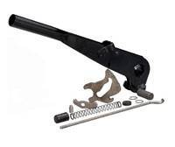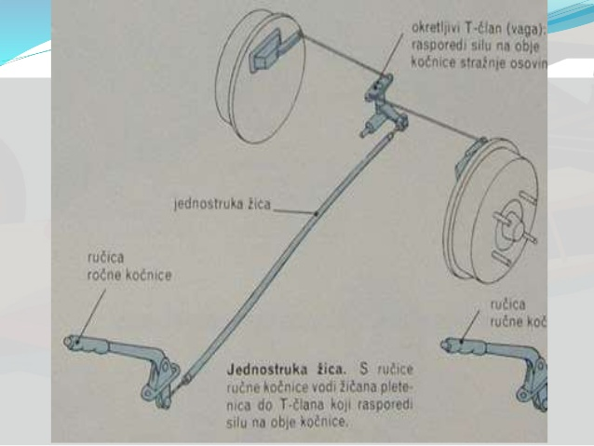

Slika 1  
 slika 2

Mehanička ručna kočnica se izvodi kao parkirna i pomočna kočnica, a osigurava mirovanje parkiranog vozila, zamjenjuje nožnu kočnicu u slučaju prestanka njenog djelovanja, pomaže pri pokretanju vozila uzbrdo (ako ručnu kočnicu pritegnemo i dodamo jaki gas, pa postupno oslobađamo ručnu kočnicu dok vozilo ne krene naprijed).

Ručna mehanička kočnica djeluje pomoću ručne poluge, preko čeličnog užeta (sajle) na kočne i potisne poluge (slika 2). Na ručnoj poluzi se nalazi zaporni segment (vidi sliku 1- iznad opruge) ili zubna letvica s kojom se osigura ručna kočnica. Puni kočni učinak se ostvaruje već kod trećeg zupca (ako se to ne ostvari, treba podesiti kočnicu).

Većina automobila ima ručnu kočnicu koja djeluje samo na dva kotača, obično stražnja. Kad su u vozilu bubanj kočnice, na iste kočne čeljusti mogu djelovati ručna i nožna kočnica.

Novo istraživanje pokazuje da su tradicionalne ručne kočnice u izumiranju. Sve više ih zamjenjuju električne kočnice. Vozila  Audi, Jaguar, Land Rover, Lexus, Mercedes i Porsche više nemaju u prodaji modele sa tradicionalnom ručnom kočnicom.

Pitanja

1. Koja je uloga mehaničke ručne kočnice na vozilu?
2. Kako (preko čega) potezanjem ručice djelujemo na kotače?
3. Na koje kotače obično djeluje ručna kočnica?
4. Koja je uloga zapornog segmenta?
5. Zašto kažemo da je ručna kočnica „kočnica u izumiranju“?